公共课的开设单位选订教材指南
登录综合教务：教材管理－教材计划管理－教材指定，进入教材指定界面。
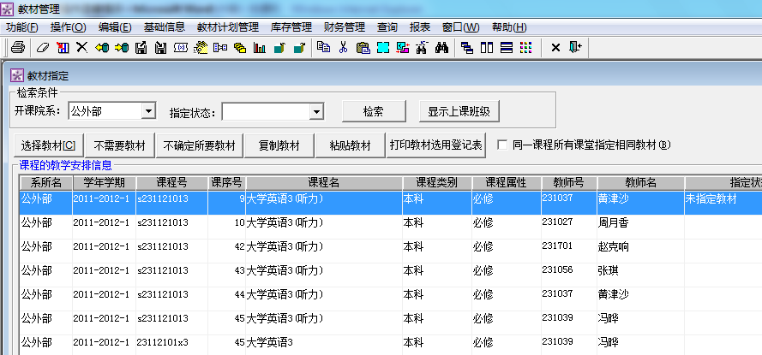
3、打勾
1、检索课程
2、选择课程
4、选择教材
不需要教材请单击这里
以公外部为例，点击“检索”即可查询公外部开设的所有课程。
1、单击要指定教材的课程号，然后在“同一课程所有课堂指定相同教材”前打勾，再单击“选择教材”，即出现“查询教材信息”窗口。
5、输入教材名
8、确定
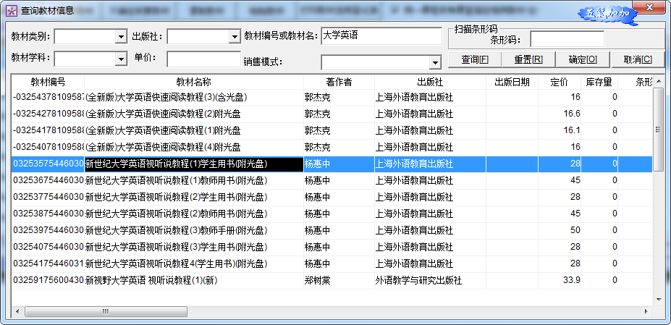
2、输入教材名，单击“查询”即可查询到相关的教材，找到要订的教材单击，然后单击“确定”就完成了教材的指定，则该门课程所有的课堂/课序都指定了相同的教材。
6、查询
7、单击要订的教材
3、此时回到指定教材界面，该课程的下方“课程所使用的教材信息”窗口会出现该课程指定的教材信息，可继续下一门课程。
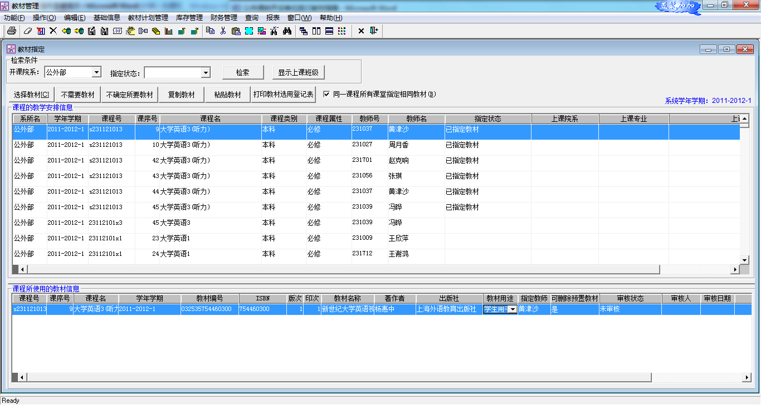
课程所使用的教材信息
提醒1：刚指定完教材回到指定教材界面，在“课程所使用的教材信息”窗口不能马上看到教材信息，只需随意点击一下其它课程/课序再回到刚才那门课就可以看到了。
提醒2：如果需要修改教材，和指定教材的步骤一样。
提醒3：如果不需要指定教材，则在第四步选择“不需要教材”，切不可选“不确定所需教材”。

